Nombre del centro educativo

Otorga el presente

Por su destacada participación en el Festival Estudiantil de las Artes 2024, etapa ----------, llevado a cabo el día ---de ----- del 2024.

#### **Nombre del estudiante**

Nombre de la persona miembro de comité

Nombre de la persona directora

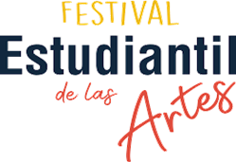

Certificado de participación a:



Nombre del centro educativo

Otorga el presente

Certificado de participación a:

#### **Nombre del estudiante**

Por su destacada participación en el Festival Estudiantil de las Artes 2024, etapa ----------, llevado a cabo el día ---de ----- del 2024.

Nombre de la persona directora

Nombre de la persona miembro de comité

**MINISTERIO DE EDUCACIÓN PÚBLICA**

**DIRECCIÓN REGIONAL DE ———**

**MINISTERIO DE EDUCACIÓN PÚBLICA**

**DIRECCIÓN REGIONAL DE ___________**